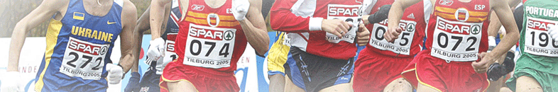

ПРОГРАММА
Чемпионата и первенства Гомельской области
по легкоатлетическому кроссу

03 октября 2020 г. г. Мозырь

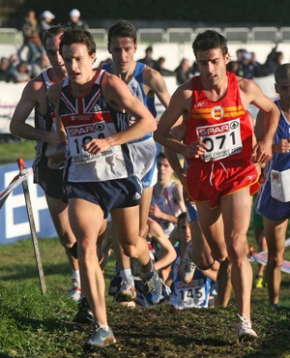
11.45 парад открытия соревнований
12.00 девушки 05 г.р. и моложе., 1 забег 1 000 м
12.05 девушки 05 г.р. и моложе., 2 забег 1 000 м
12.15 юноши 05 и моложе г. Р., 1 забег 1 000 м
12.20 юноши 05 и моложе г. Р., 2 забег 1 000 м
12.30 девушки 03 – 04 г. р. 2 000 м
12.45 юниорки 01 – 02 г. р. 2 000 м
13.00 юноши 03 – 04 г. р. 3 000 м
13.20 юниоры 01 – 02 г. р. 3 000 м
13.40 женщины 00 г. р. и старше 4 000 м
мужчины 00 г. р., и старше 4 000 м
14.30 подведение итогов соревнований

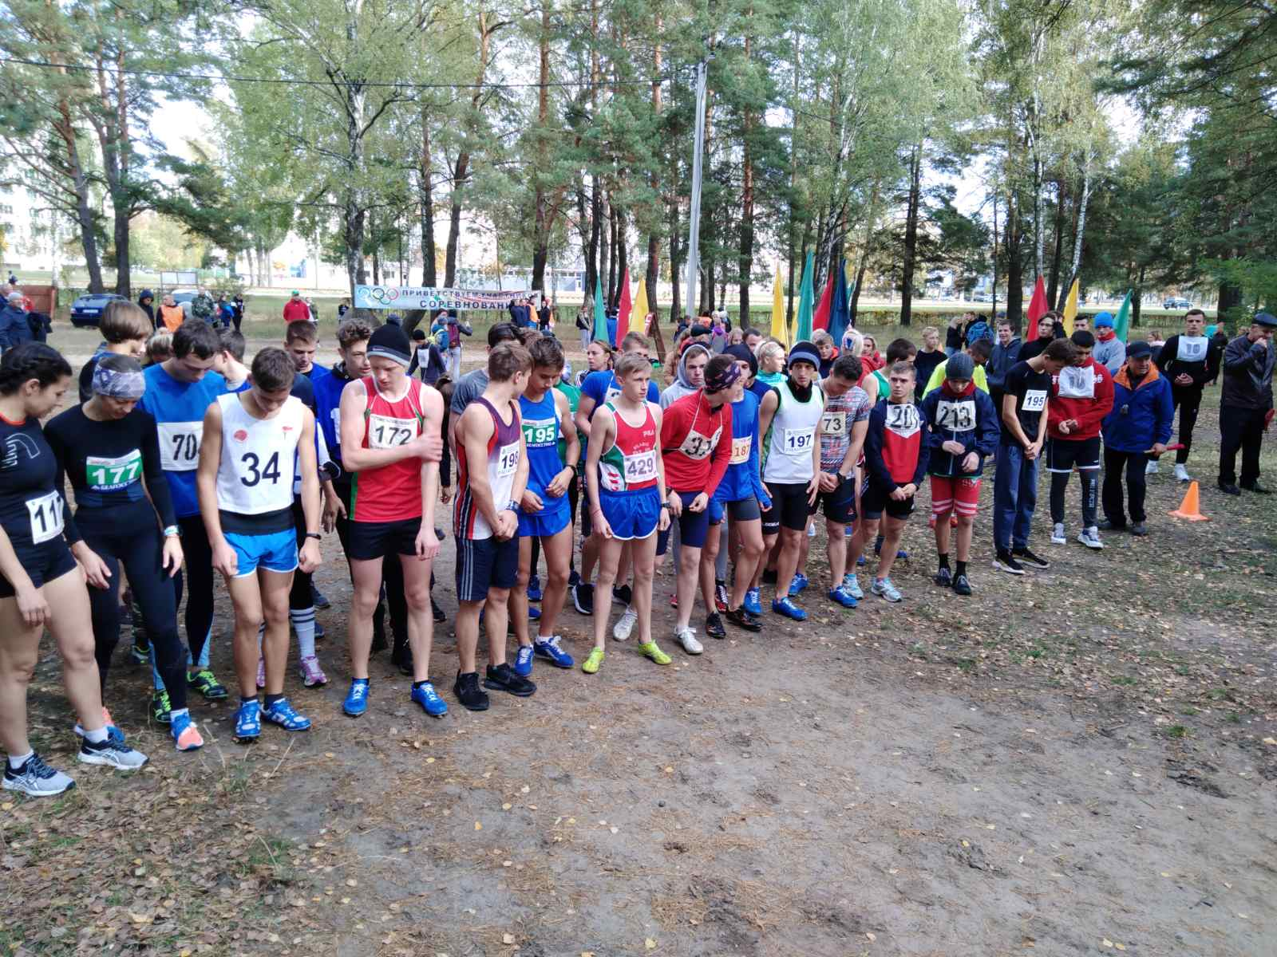

НАГРАЖДЕНИЕ ПОБЕДИТЕЛЕЙ И ПРИЗЕРОВ СОРЕВНОВАНИЙ ПОСЛЕ КАЖДОГО ВИДА

Оргкомитет

